**Модельдің Өмірлік Циклы: Habit app**

Бұл жобаның мақсаты - қолданушыларға әдеттерді басқаруға арналған қосымшаны жасау. Қосымша арқылы қолданушылар өз әдеттерін жоспарлап, қадағалай алады, еске салғыштар орнатады және прогресті бақылап отырады.

Қосымшаның Мүмкіндіктері:

* Әдеттерді Қадағалау: Әрбір әдет үшін жеке параметрлерді орнату (мысалы, жиілік, мақсат мерзімі, қиындық деңгейі).
* Еске Салғыштар: Қолданушыларға әдетті ұмытпау үшін жеке уақыт пен күндер бойынша еске салғыштарды орнатуға мүмкіндік беру.
* Статистика мен Аналитика: Қолданушылар өз жетістіктерін қадағалап, әдеттердің қайсысы оңай орындалғанын және қайсысы қиындық туғызатынын көре алады.
* Апталық/айлық статистика, прогресс жолақтары, диаграммалар.
* Үнемі және үзіліспен орындалған әдеттерге қатысты толық ақпарат беру.
* Мотивация Құралдары: Марапаттар, жетістіктер жүйесі және бейдждер қолданушыларды мотивациялау үшін қолданылады.
* Тапсырмалар Жүйесі: Әдеттерді орындау барысында кішігірім тапсырмаларды орындай отырып, ірі мақсаттарға жетуге көмек көрсету.
* Интеграциялар: Күнтізбе, фитнес-трекер немесе басқа құрылғылармен синхрондау (мысалы, Google Calendar, Apple Health, Samsung Health).
* Қолданушы Тәжірибесін Жекелендіру: Қолданушылардың таңдауына байланысты қолданбаның сыртқы көрінісін немесе хабарландыру жүйесін өзгерту мүмкіндігі.

Қауіпсіздік:

* Деректерді Қорғау: Әр қолданушының жеке мәліметтерін қорғау үшін шифрлауды пайдалану. (SSL сертификаттары, мәліметтердің сенімді сақталуы).
* Қолданушы авторизациясы: OAuth 2.0 немесе әлеуметтік желі арқылы кіру мүмкіндігі (Google, Facebook, Apple ID).

**1. **Талаптарды Талдау және Жинау\*\***

- Қолданушылардың әдеттерді басқару қажеттіліктерін анықтау және қолдану жағдайларын талдау. Қолданушылардың қажеттіліктері мен мәселелерін анықтап, оларды шешуге арналған шешімдер әзірлеу.

- Әдеттерді қадағалау, еске салғыштар орнату, статистиканы жүргізу және қолданушы интерфейсі туралы ақпараттарды жинау.

**2. **Техникалық Тапсырманы Құрастыру\*\***

- Habit App жүйесінің функционалды және техникалық талаптарын анықтап, құжаттау. Бұл талаптар әдеттерді басқару, еске салғыштарды орнату және орындалу статистикасын сақтауды қамтиды. Жүйенің нақты функционалды және техникалық талаптарын анықтау. Қолданушы қосымшасы үшін функционалды талаптарды сипаттау (әдеттерді қадағалау, еске салғыш орнату, статистика көрсету).

**3. **Әдеттерді Басқару және Еске Салғыш Үрдістерін Тестілеу\*\***

- Әдеттерді қосу, өзгерту, жою, сондай-ақ еске салғыштарды орнату және өшіру функцияларын тексеру үшін тесттік тапсырмалар құрастыру. Қосымшадағы негізгі функциялардың дұрыс жұмыс істейтінін тексеру.

**4. **Интерактивті Қызметтерді Өңдеу\*\***

- Қолданушыға әдеттерді орнату және қадағалауға арналған интерактивті құралдарды өңдеу, мысалы, күнтізбе немесе прогресс жолақтары. Қолданушыларға ыңғайлы интерфейстер арқылы әдеттерді қадағалауға мүмкіндік беру. Әдеттерді белгілі бір категорияларға бөлетін немесе уақыт бойынша сүзгілейтін функционалдықты әзірлеу.

**5. **Мультимедиялық Компоненттерді Құрастыру\*\***

- Графикалық интерфейстерді, хабарландыруларды және еске салғыштардың дыбыстық ескертулерін жасау. Қолданушыларды мотивациялау және еске салғыштармен қамтамасыз ету үшін мультимедиялық элементтерді қосу.

**6. **Habit App Жүйесін Жинау\*\***

- Жүйенің барлық компоненттерін біріктіріп, қосымшаның толық жұмыс істейтін нұсқасын құрастыру. Барлық модульдерді (UI, сервер жағы, мәліметтер базасы, хабарландырулар) біріктіру және оларды синхрондау. Қосымшаның түрлі платформаларда жұмыс істейтіндігін тексеру (кросс-платформалық тестілеу).

**7. **Жүйе Дизайнын Өңдеу\*\***

- Әдеттерді басқару мен статистиканы ыңғайлы көрсету үшін қолданушы интерфейсінің дизайн шешімдерін жасау. Қолданушыларға ыңғайлы әрі тартымды интерфейс жасау. UX/UI дизайн принциптеріне сүйене отырып, интуитивті навигацияны қамтамасыз ету.

**8. **Бағдарламалық Құралдарды Орнату\*\***

- Жүйенің дұрыс жұмыс істеуі үшін қажетті бағдарламалық компоненттерді автоматты түрде орнатуға арналған скрипттерді орындау. Қосымшаны оңай орнату және конфигурациялау процесін қамтамасыз ету.

**9. **Жүйені Тестілеу\*\***

- Жүйенің дұрыс жұмыс істеуін қамтамасыз ету үшін функционалдық және қолданушылық тесттер жүргізу. Қолданушы тәжірибесін (UX) тестілеу, функционалдық және жүктеме тесттерін жүргізу.

**10. **Техникалық Құжаттарды Құрастыру\*\***

- Habit App-ке арналған толық техникалық құжаттаманы жазу, соның ішінде қолдану нұсқаулығы, API құжаттамасы және техникалық талаптар. Қосымшаға қатысты барлық қажетті құжаттарды жасау және оларды пайдаланушыларға және әзірлеушілерге қолжетімді ету.

**11. **Жүйені Тіркеу\*\***

- Бағдарламалық қамтаманы құқықтық түрде тіркеу және заңдастыру, егер қажет болса. Құқықтық талаптарға сәйкестендіру және бағдарламалық өнімді заңды түрде қорғау.

Бұл қадамдар Habit App-ті тиімді жобалау және іске асыру үшін жүйелі жоспарды қамтамасыз етеді.

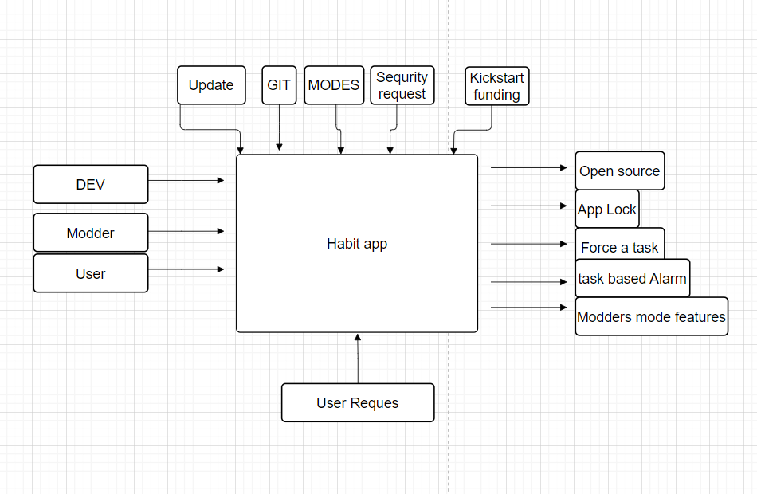

Сурет 1. Habit app жүйесі (IDEF0-диаграммасы)

А қосымшасы

(міндетті)

**Техникалық Тапсырма**

**А.1 Кіріспе**

Бұл бағдарламалық қамтама қолданушылардың күнделікті әдеттерін қадағалау және басқару процесін автоматтандыруға бағытталған. Қолданушылар әдеттерді жоспарлап, олардың орындалуын қадағалай алады, еске салғыштар орнатады, және прогресті бақылау мүмкіндігіне ие болады.

**А.1.1 Өңдеудің мақсаты мен қызметі**

Habit App қолданушыларға әдеттерді тиімді түрде басқаруға мүмкіндік береді. Жүйе әдеттерді қосу, өзгерту, жою, еске салғыштарды орнату және орындалу тарихын көрсету сияқты негізгі функцияларды қамтамасыз етеді. Қолданушыға интуитивті және ыңғайлы интерфейс арқылы әдеттерді басқаруды жеңілдетеді.

**А.1.2 Қолдану саласы**

Habit App әртүрлі әдеттерді басқару үшін қолданылады: спортпен шұғылдану, пайдалы тамақтану, күнделікті тапсырмаларды орындау немесе кітап оқу сияқты. Қосымша жеке тұлғаларға немесе топтарға арналған.

**А.1.3 Анықтамалар, терминдер және қысқартулар**

* **Қолданушы** — өз әдеттерін бақылайтын және қадағалайтын тұлға.
* **Әдет** — белгілі бір уақыт аралығында қайталанатын іс-әрекет немесе мақсат (күнделікті, апта сайын).
* **Еске салғыш** — қолданушыға әдетті орындауды еске салатын хабарлама немесе ескерту.
* **Статистика** — әдеттердің орындалу тарихы және прогресс жайлы мәлімет.

**А.2 Жалпы Сипаттамасы**

Бұл жүйе әдеттерді басқару, еске салғыштарды орнату және орындалу тарихын көрсету функцияларын қамтиды. Мобильді және веб-нұсқалары бар, сервер-клиент архитектурасын қолданады және қазіргі заманғы технологиялар негізінде жасалған.

**А.2.1 Пайдаланушы Интерфейстері**

Habit App қолданушылары үшін интуитивті және қарапайым интерфейсі бар, ол әдеттерді басқаруды жеңілдетеді. Қолданушылар әдеттерді қосып, өзгертіп, еске салғыштарды орната алады және орындалған әдеттерді белгілей алады.

**А.2.2 Аппараттық Интерфейстер**

Қосымша интернетке қосылу мүмкіндігі бар мобильді құрылғыларда (смартфондар, планшеттер) және компьютерлерде жұмыс істеуі тиіс.

**А.2.3 Программалық Интерфейстер**

Habit App бізде андройд қа арналған приложение ретінде жүреді

**А.2.4 Коммуникациялық Интерфейстер**

Қосымша серверлік және клиенттік желілік инфрақұрылым арқылы жұмыс істейді. Қолданушылар жүйеге қашықтан қосылып, барлық функцияларды пайдалана алады.

**А.2.5 Жады бойынша Шектеулер**

Қосымша үлкен дерекқор көлемін (қолданушылар, әдеттер, еске салғыштар) өңдеуге арналған. Сервер жадының минималды талаптары — кем дегенде 2 ГБ оперативті жады.

**А.2.6 Адаптация бойынша Талаптар**

Habit App әртүрлі қолданушылардың қажеттіліктеріне қарай өзгертіліп, бейімделуі мүмкін. Әдеттер мен еске салғыштардың санына шектеу қойылмаған, бұл жүйенің икемділігін арттырады.

Бұл техникалық тапсырма қосымшаның жобалануы мен дамуын жүйелі түрде жүргізуге негіз болады.

**А.3 Өңдеуге талаптар (Habit App)**

**А.3.1 Функционалдық талаптар**

Habit App жүйесінің негізгі функционалдық талаптары мыналарды қамтиды:

* **Әдеттерді басқару:** қолданушылар әдеттерді қосу, өзгерту, жою мүмкіндігіне ие болуы керек. Әдеттердің сипаттамасын, жиілігін (күнделікті, апта сайын, ай сайын) және басталу күнін көрсету мүмкіндігін қамтамасыз ету.
* **Еске салғыштарды орнату:** қолданушыларға әр әдетке еске салғыштарды орнату және олардың уақытын белгілеу мүмкіндігін ұсыну.
* **Статистика және прогресс:** қолданушылардың әдеттерін қадағалау және орындалу тарихын көру мүмкіндігі. Прогрессті график немесе кесте түрінде көрсету.
* **Қолданушылардың деректерін басқару:** қолданушылардың жеке ақпаратын (аты-жөні, электрондық поштасы) сақтау және профильді жаңарту мүмкіндігін қамтамасыз ету.
* **Кері байланыс:** қолданушылар қолданбаның жұмысы және функциялар бойынша пікірлерін қалдыру мүмкіндігіне ие болуы тиіс.

**А.3.1.1 Функционалдық мінездемеге талаптар**

Habit App бірнеше бөлімге бөлінуі керек:

* **Әдеттер тізімі:** қолданушылардың барлық әдеттерін көрсету және олардың күйін жаңарту (орындалған немесе орындалмаған) мүмкіндігі.
* **Еске салғыштар:** әр әдетке қатысты еске салғыштарды көрсету және оларды орнату немесе өзгерту мүмкіндігі.
* **Статистика және прогресс:** қолданушының әдеттерінің орындалу тарихы мен прогрессін графикалық түрде көрсету.
* **Пайдаланушы профилі:** қолданушыларға өз аккаунтын басқару және жеке деректерді жаңарту мүмкіндігі.
* **Кері байланыс:** қолданушылардың қосымшаға қатысты ұсыныстар мен ескертулерін қалдыруға арналған форманы қамтамасыз ету.

**А.3.1.2 Шығыс деректері**

Habit App жүйесінің шығыс деректері мыналарды қамтиды:

* Әдеттер туралы мәліметтер (атауы, жиілігі, орындалу күйі).
* Еске салғыштардың тізімі және уақыттары.
* Қолданушылардың орындалған әдеттері бойынша статистика және прогресс туралы есептер.
* Пайдаланушылардың кері байланысы және ұсыныстары.

**А.3.1.3 Нәтижелер**

Habit App нәтижелері электронды беттер немесе мобильді қосымшаның интерфейсі түрінде көрсетіледі. Негізгі нәтижелерге мыналар кіреді:

* Әдеттер тізімі және олардың орындалу күйі.
* Еске салғыштар мен олардың уақыттары.
* Қолданушының прогрессін көрсететін графиктер мен статистикалық мәліметтер.
* Қолданушының кері байланыстары және ұсыныстары.

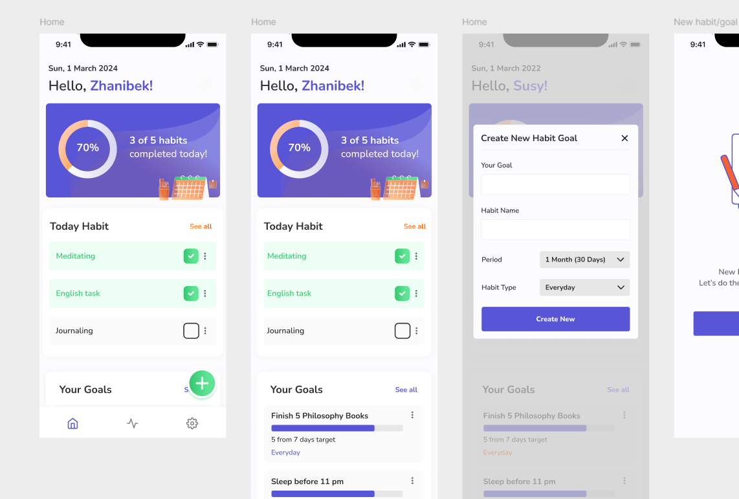А.1 – сурет. Habit app дизайны

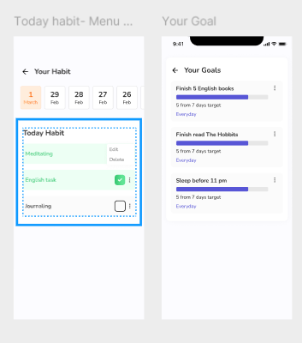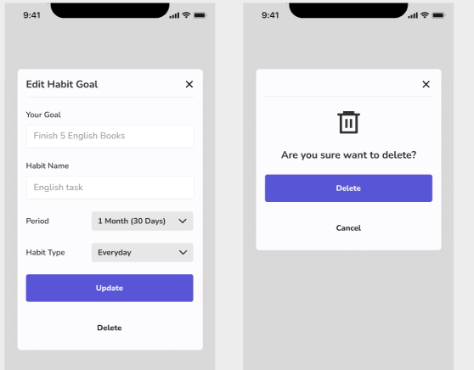

А.2 – сурет. Habit app дизайны А.3 – сурет. Habit app дизайны

**А.3.1.4 Функционалды талаптарды ұйымдастыру**

**А.3.1.4.1 Функционалды диаграммалар**

Habit App жүйесі әртүрлі функционалдық диаграммалармен сипатталуы керек, мысалы:

* 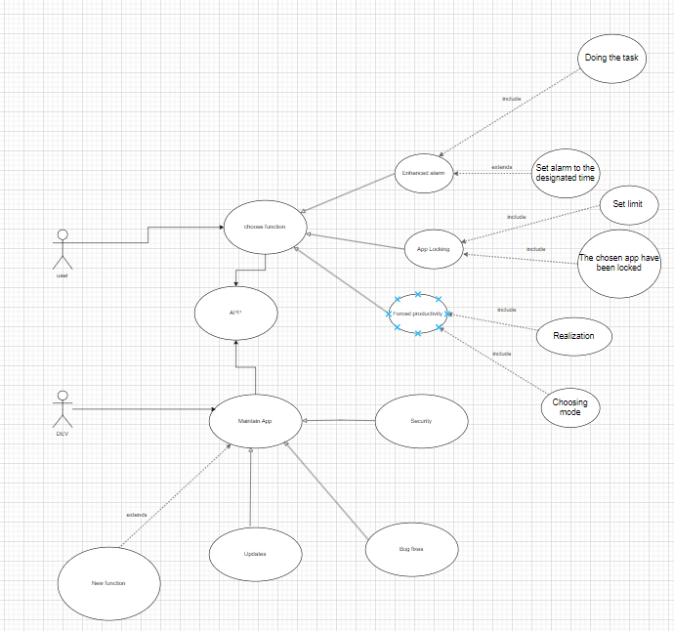**Қолдану варианттар диаграммасы** – қолданушылардың әдеттерді қосу, өзгерту, жою, еске салғыштарды орнату және статистиканы қарау функцияларын қолдану ретін сипаттайды. Бұл диаграмма әдеттерді басқару және прогресс қадағалауды көрсету үшін қолданылады.

А.4 – сурет. Прецеденттер диаграммасы

* **Күй диаграммасы** – Habit App ішіндегі әдеттің күйін сипаттау үшін қолданылады, мысалы, "Жаңа әдет қосу", "Әдеттің орындалуын белгілеу", "Еске салғышты орнату/өшіру" күйлерін көрсету.

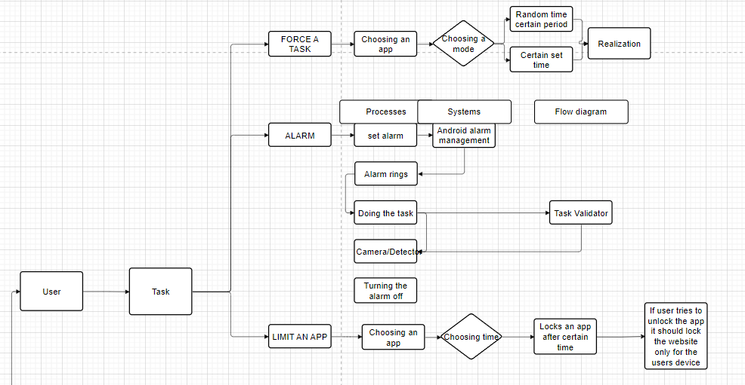

А.5 – сурет. Күй диаграммасы

* **ER диаграммасы** (Entity-Relationship Diagram, ERD) — бұл деректер базасын жобалау және модельдеу үшін қолданылатын диаграмма түрі. Ол деректердің құрылымын, деректер элементтері арасындағы қатынастарды (байланыстарды) бейнелеу үшін пайдаланылады. ER диаграммалары көбінесе реляциялық деректер базасын құру кезінде қолданылады және деректер моделін визуализациялау үшін маңызды құрал болып табылады.

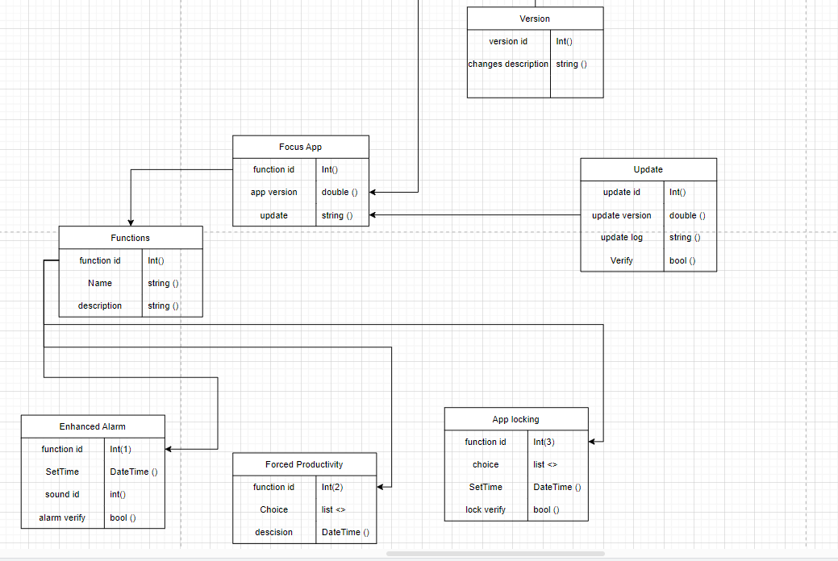

А.6 – сурет. ER диаграммасы

* 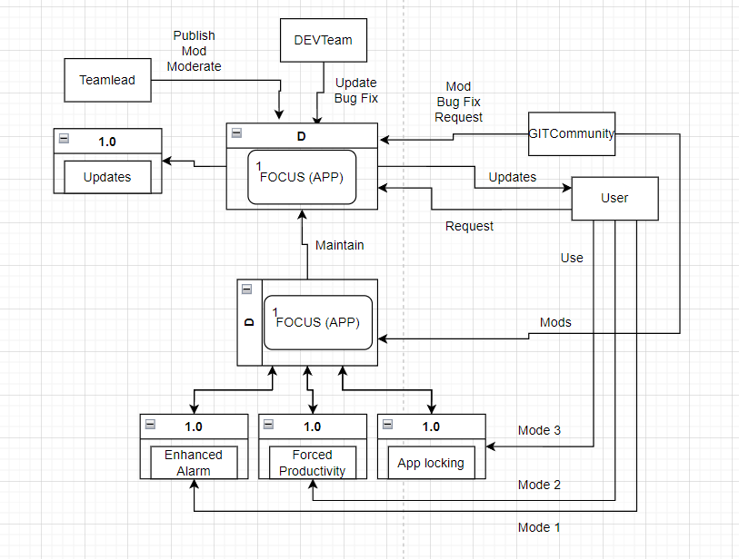**DFD диаграммасы** (Data Flow Diagram, Деректер ағыны диаграммасы) — бұл жүйедегі деректердің қалай өңделетінін, қандай процестерден өтетінін және қайда сақталатынын көрсететін диаграмма. DFD жүйенің функционалдығын және деректердің тасымалдану ағынын визуализациялайды, оны қолдану жүйедегі ақпараттың қозғалысын түсіну үшін маңызды.

А.7 – сурет. DFD диаграммасы

* **Класс диаграммасы** (Class diagram) — бұл UML (Unified Modeling Language) тілінде қолданылатын диаграмма түрі, ол жүйедегі объектілердің құрылымын және олардың арасындағы қатынастарды көрсетеді. Бұл диаграмма негізінен объектіге бағытталған бағдарламалауда қолданылатын негізгі кластарды, олардың атрибуттарын (мәліметтерін) және әдістерін (функцияларын), сондай-ақ олардың арасындағы байланыстарды бейнелейді.

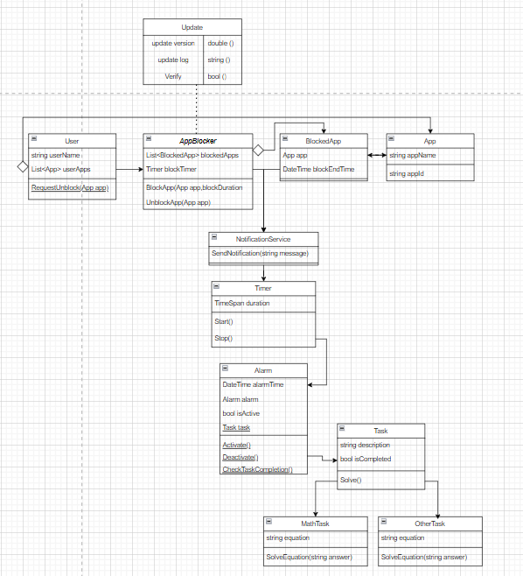

А.8 – сурет. Class диаграммасы

* 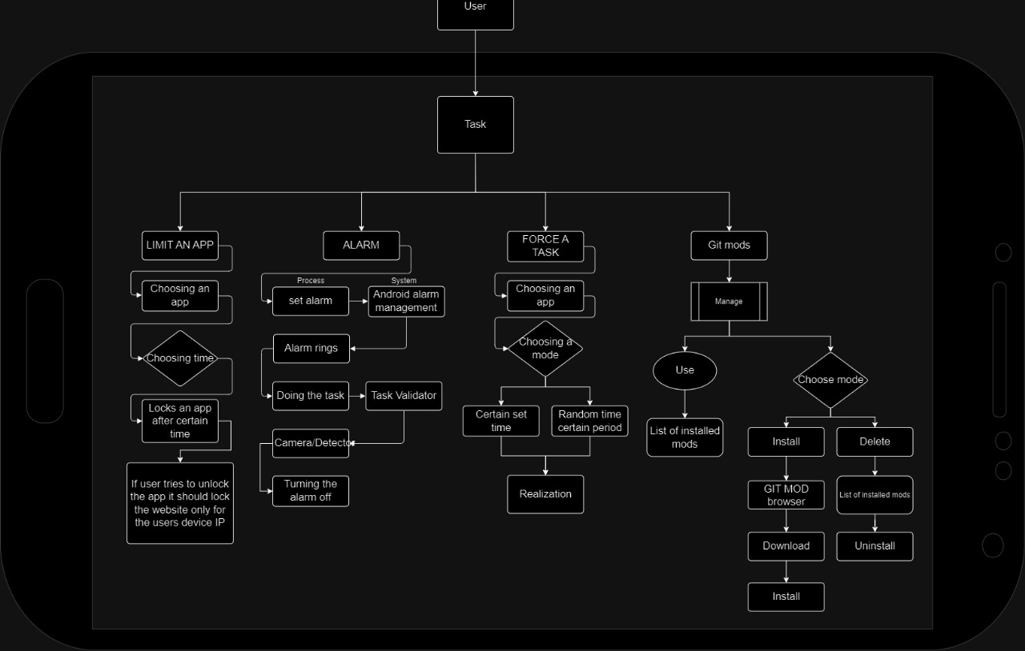**Күй диаграммасы** – Habit App ішіндегі әдеттің күйін сипаттау үшін қолданылады, мысалы, "Жаңа әдет қосу", "Әдеттің орындалуын белгілеу", "Еске салғышты орнату/өшіру" күйлерін көрсету.

А.9 – сурет. Күй диаграммасы 2

* **Communication (Collaboration:)** Байланыс диаграммасы, сондай-ақ ынтымақтастық диаграммасы ретінде белгілі, UML (Unified Modeling Language) тілінде қолданылатын өзара әрекеттесу диаграммасының түрі болып табылады. Оның негізгі бағыты өзара әрекеттесулердің уақыт тізбегіне емес (тізбелік диаграммасындағы сияқты) объектілер немесе жүйенің бөліктері арасындағы өзара әрекеттесу болып табылады. Ол жүйедегі әртүрлі нысандар арасында жіберілетін қарым-қатынастар мен хабарларға баса назар аударады.

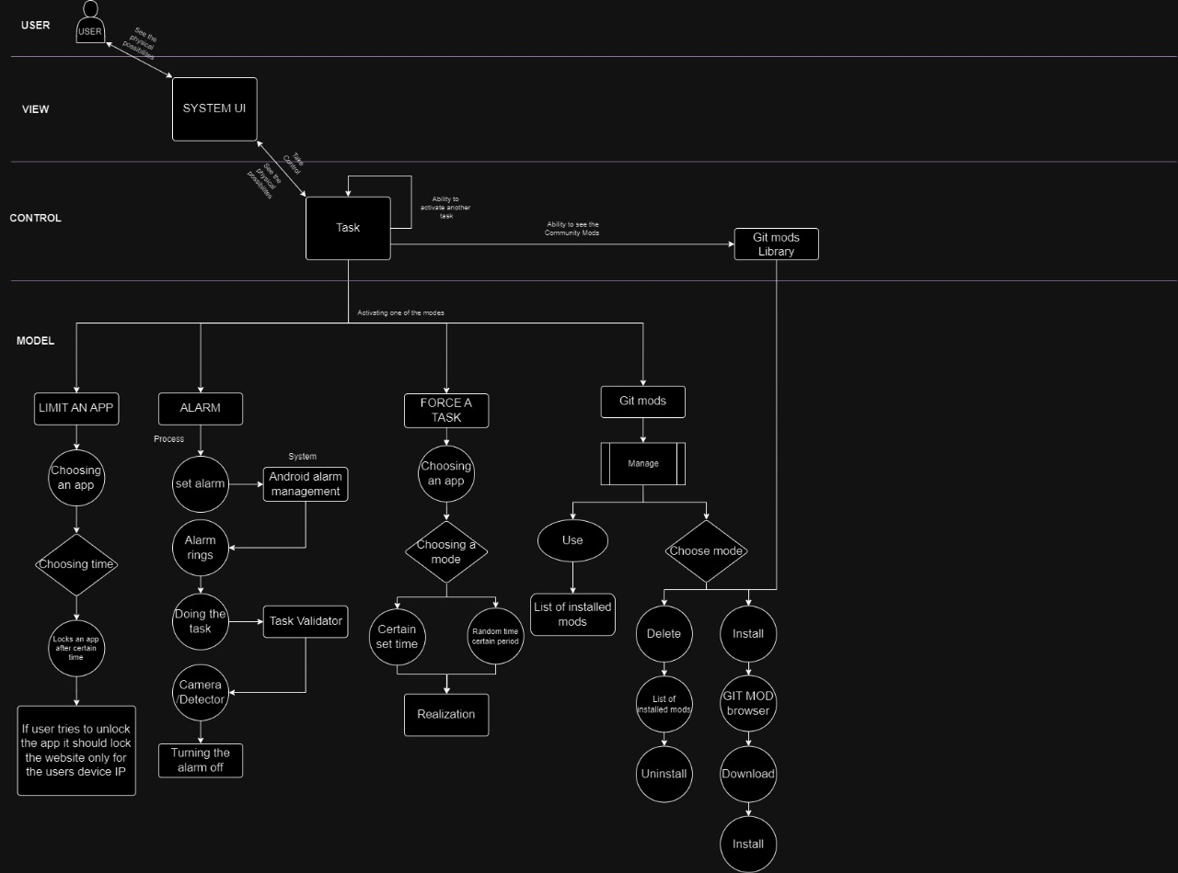

А.10 – сурет. Коллаборация (коммуникация)

* **Sequence(Последовательность):** Кезектілік диаграммасы – белгілі бір реттіліктегі объектілер арасындағы өзара әрекетті бейнелеу үшін қолданылатын UML (Unified Modeling Language) тіліндегі негізгі үлгілердің бірі. Ол процестердің бір-бірімен қалай жұмыс істейтінін және уақыт өте келе қандай ретпен жұмыс істейтінін көрсетеді. Жүйедегі логика ағынын сипаттау, субъектілердің объектілермен қалай әрекеттесетінін және олардың арасында хабарламалар алмасуын көрсету үшін жүйелілік диаграммалары әсіресе пайдалы.

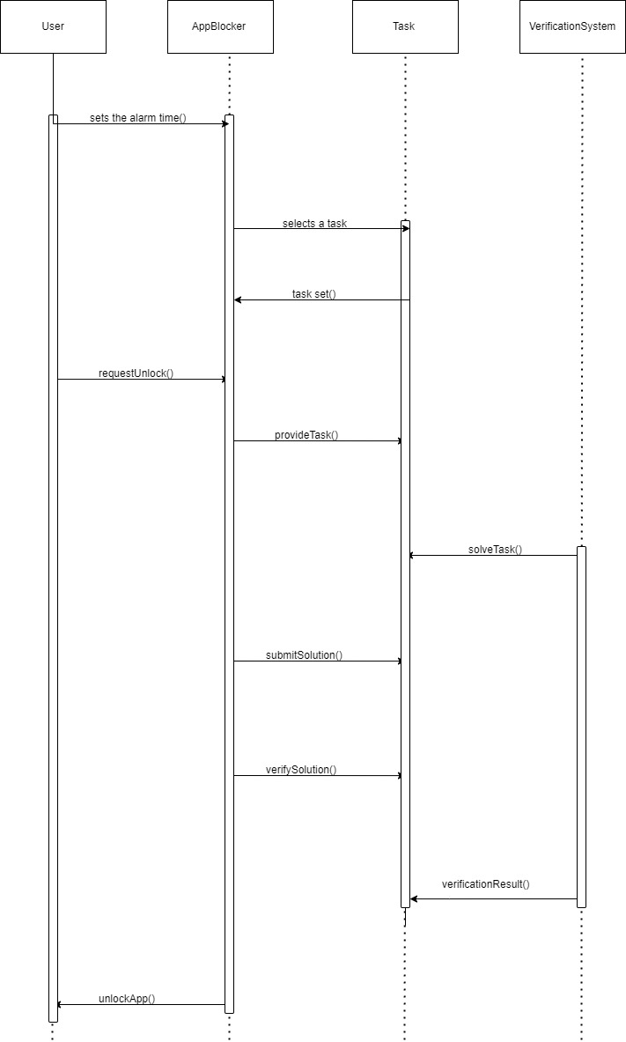

А.11 – сурет. Последовательность

* **IDF диаграммасы** (Integration Definition for Function Modeling, Функционалды модельдеудің интеграциялық анықтамасы) — бұл күрделі жүйелерді функционалдық деңгейде модельдеуге арналған әдіс. Ол процестерді құрылымданған және иерархиялық түрде көрсетеді, жүйенің қалай жұмыс істейтінін және қандай функцияларды орындайтынын сипаттайды. IDF диаграммалары жүйелерді талдау, құрастыру және жетілдіру мақсатында қолданылады.

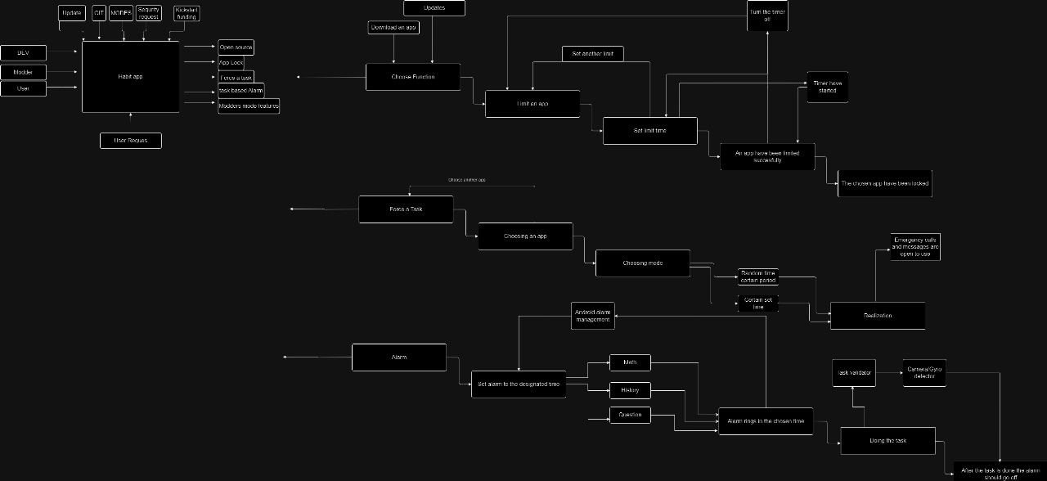

А.12 – сурет. IDF диаграммасы

**А.3.2 Функционалды емес талаптар**

Habit App жүйесінің функционалды емес талаптары өнімділік, қатынау мүмкіндігі, сенімділік және интерфейске қойылатын талаптарды қамтиды.

**А.3.2.1 Өнімділігі**

Habit App жоғары өнімділікті қамтамасыз етуі тиіс. Қолданушылар қосымшаны пайдаланған кезде келесі әрекеттерді тиімді орындауы қажет:

* Әдеттерді қосу, өзгерту және жою;
* Еске салғыштарды орнату және өзгерту;
* Әдеттердің орындалу статистикасын жылдам көру.

**А.3.2.2 Қатынау және сенімділік**

Қолданушылар қосымшаның барлық интерактивті элементтеріне оңай қатынау мүмкіндігіне ие болуы тиіс. Негізгі басқару элементтері:

* Әдеттер тізімін көрсету;
* Еске салғыштарды қосу/өшіру;
* Статистиканы қарау.

**А.3.2.3 Қатені өңдеу**

Habit App жүйесінде кез-келген қателерді өңдеу механизмдері қарастырылуы керек. Мысалы, қолданушы қате мәлімет енгізсе, жүйе қателік туралы хабарлама беріп, қате мәліметтерді түзетуге мүмкіндік беруі тиіс.

**А.3.2.4 Интерфейске талаптар**

Habit App интерфейсі қарапайым, түсінікті және қолданушыға ыңғайлы болуы керек. Негізгі талаптар:

* Қолданушылардың интерфейсті тез игеруіне мүмкіндік беру;
* Әртүрлі экрандар мен мәзірлердің логикалық байланысын қамтамасыз ету;
* Түрлі құрылғыларға (смартфондар, планшеттер, компьютерлер) ыңғайластырылған интерфейс.

**А.3.2.5 Шектеулер**

Habit App келесі шектеулерге бағынуы мүмкін:

* **Жобалау шектеулері** – қолжетімді ресурстар мен қаржы көлеміне байланысты.
* **Құрал және тіл бойынша шектеулер** – белгілі бір бағдарламалау тілдері мен құралдармен шектелуі мүмкін.
* **Сәйкестік шектеулері** – фирмалық стандарттар мен тапсырыс берушінің талаптарына сай болуы керек.

**А.3.3 Кері талаптар**

Habit App жүйесі нені жасамауы керектігін анықтайды. Мысалы, қате әдеттерді қосу немесе жою, дұрыс емес деректерді өңдеу, қате ақпараттарды көрсету сияқты мәселелерді болдырмау қажет.